Муниципальное казенное учреждение «Муниципальный орган управления образования» администрации муниципального района «Сунтарский улус (район)» |  | «Сунтаар улууһа (оройуона)»  муниципальнай оройуон  дьаһалтатын «Yөрэх салалтатын муниципальнай органа» муниципальнай хааһына тэрилтэтэ
ПРИКАЗ БИРИКЭЭС

« 01 » ноября 2016 г. |  | № 01-03/449

Об утверждении положения
о муниципальном этапе олимпиады
Всероссийской олимпиады школьников

В целях организованного проведения муниципального этапа олимпиады Всероссийской олимпиады школьников,
приказываю:
- Утвердить Положение о муниципальном этапе олимпиады ВОШ.
- Всем образовательным учреждениям руководствоваться данным положением.
- Контроль за выполнением приказа возложить на начальника отдела ОО МОУО Николаеву А.М.

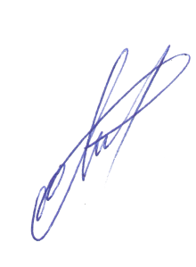

Начальник Г.М.Еремеев

